**بازطراحی فضاهای سبز شهری با تکیه بر اصول منظرسازی کم‌نیاز به آب (Xeriscaping) در راستای رسیدن به توسعه پایدار: نمونه موردی فضای سبز دانشگاه صنعتی اصفهان**

**نعمت اله اعتمادی1*، مائده ایزدی2، بهرام عراقی3**

**1-دانشیار گروه علوم باغبانی دانشکده کشاورزی – دانشگاه صنعتی اصفهان**

**2-طراحی محیط زیست ،کارشناس طراحی فضای سبز دانشگاه صنعتی اصفهان**

**3-کارشناس ارشد اصلاح نباتات ، کارشناس فضای سبز دانشگاه صنعتی اصفهان**

[etemadin@cc.iut.ac.ir](mailto:etemadin@cc.iut.ac.ir) *نویسنده مسئول:

# خلاصه

فضاهای سبز اهمیت ویژه‌ای در تصویر یک شهر دارند با این وجود کاهش شدید منابع آبی به دلیل افزایش جمعیت جهان، تغییرات اقلیمی وابسته به گرم شدن جهانی و استفاده‌ی بی رویه از منابع آبی، توسعه و نگهداری فضای سبز را دچار مشکل نموده است. از سویی دیگر، انتخاب گیاهان نامناسب و سطوح وسیع چمن‌کاری در فضاهای سبز شهری ، فشار بر منابع محدود آبی را افزایش می‌دهد. بنابراین، بازبینی وضعیت موجود فضای سبز شهری ضروری به نظر می رسد. در این راستا، این پژوهش راهکارهای عملی استفاده شده براساس اصول منظرسازی کم نیاز به آب در مقایسه با فضای سبز موجود در دانشگاه صنعتی اصفهان برای مدیریت بحران آب بیان می‌نماید. فضای سبز پردیس این دانشگاه با مساحت 80 هکتار با توجه به ایده مطرح‌شده، از سال 1391 تا 1397 بازطراحی شد و در برخی قسمت‌ها طرح‌های جدید جایگزین روش‌های مرسوم (کاشت سطوح وسیع چمن‌کاری، کاشت گیاهان با نیاز آبی بالا و گل‌های فصلی) گردید. به طور کلی، مجموعه‌ای از اقدامات در طراحی، اجرا و نگهداری فضای سبز براساس اصول منظرسازی کم نیاز به آب می‌تواند در مدیریت باصرفه منابع آبی نقش بسیار مؤثری داشته و هزینه‌های منظرسازی در مقایسه با روش‌های مرسوم کاهش چشمگیری خواهد داشت.

**کلمات کلیدی: توسعه پایدار، فضای سبز کم نیاز به آب، حفظ منابع آب**

1. **مقدمه**

منظرسازی پایدار شامل بخش‌های متفاوتی در ارتباط با مسائل زیست‌محیطی است که در مراحل مختلف طراحی، اجرا و مدیریت کاربرد خواهد داشت. کاهش تاثیرات منفی بر محیط زیست مانند تغییرات اقلیمی، آلودگی آب‌وهوا، سموم دفع آفات نباتی، استفاده از منابع تجدیدناپذیر، و راهکارهای دوستدار طبیعت مثل حفاظت و ذخیره منابع آبی، استفاده از گیاهان سازگار با شرایط ازجمله مواردی است که در توسعه پایدار فضاهای سبز به آن توجه ویژه می‌گردد (1).

بحران آب در قرن بيست و يکم از اصلی‌ترین چالش‌های نسل انسان می‌باشد. منابع آب قابل‌استفاده به دلیل تغييرات اقليمي و برداشت بی‌رویه و نيز افزايش آلاینده‌های ناشي از فعالیت‌های صنعتي، کشاورزي و شهري، ازلحاظ کمي و کيفي رو به افول و زوال است. سهم عمده‌ای از بحران آب در ایران حاصل سو مديريت و عدم برنامه‌ریزی صحيح براي مصرف منابع آب است. نياز شهرهاي امروزي به فضاهاي سبز و پارک‌های عمومي از یک‌سو و کمبود منابع آب موردنیاز براي آبياري این‌گونه فضاها از سویی دیگر، يکي از مشکلات اصلي بيشتر این مناطق می‌باشد. عدم توجه به شرايط محيطي، اقليمي و فرهنگي در طراحي محيط و مناظر شهري، اين مکان‌ها را به فضاهايي ناهمخوان و غیرهمسو با توسعه‌ی پايدار تبديل کرده است. همچنین با توجه به اینکه فضاهاي سبز شهري به‌ویژه در مناطق خشک و نیمه‌خشک، جزو مهم‌ترین مصرف‌کنندگان آب‌های شيرين هستند، ضرورت استفاده از راهکارهای نوین در مدیریت منابع آبی مشخص خواهد شد. راه‌حلی که بسياري از کشورهاي مناطق خشک جهت استفاده‌ی عاقلانه از منابع آب بکار بسته‌اند، رويکرد منظرسازی کم‌نیاز به آب می‌باشد (2).منظرسازي کم‌نیاز به آب شامل تکنیک‌هایی در طراحی و برنامه‌ریزی، اجرا و نگهداري فضای سبز است که موجب کاهش مصرف و حفظ ذخاير آبی خواهد شد (3). اين اصطلاح از ترکيب واژه‌ی يوناني زروس[1] به معني خشک[2] با کلمه‌ی منظر[3] تشکیل‌شده است. يکي از کامل‌ترین تعاريف را "سازمان آب منطقه‌ای دنور"بيان می‌کند: "مفهوم و راهکاري در منظرسازي که نيازمند آب کمتري در بخش پوشش گياهي بوده و همخوان و سازگار با اقليم و خاک منطقه باشد". اين نوع منظر هيچ ارتباطي با فضاهاي سبز خشک و لم‌یزرع و يا فضاهاي سبز بدون نياز به نگهداري ندارد (4). در این‌گونه مناظر می‌توان از ترکیب گونه‌های گیاهی متفاوت شامل درختان، درختچه‌ها، گیاهان پوششی و چمن‌ها، گیاهان یک‌ساله و چندساله استفاده کرد (1).منظرسازي کم‌نیاز به آب دارای هفت اصل اساسی شامل برنامه‌ریزی جامع، محدود کردن مناطق چمن‌کاری، استفاده از گیاهان سازگار و کم‌نیاز به آب، اصلاح خاک، نگهداری مناسب، سیستم آبیاری کارآمد و استفاده از مالچ می‌باشد که با تکیه بر این اصول و در نظرگیری شرایط هر محل می‌توان مناظری زیبا و کارآمد با بهره‌وری مناسب منابع آبی خلق کرد (5).لذا، این پژوهش به منظور مقایسه بازطراحی فضای سبز بر اساس اصول منظرسازی کم نیاز به آب در راستای پایداری فضای سبز با فضای سبز متداول صورت گرفت.

1. **روش کار**

فضای سبز دانشگاه صنعتی اصفهان با مساحت 280 هکتار شامل 200 هکتار اراضی جنگلی و 80 هکتار پردیس دانشگاه با توجه به اصول منظرسازی کم نیاز به آب، از سال 1391 تا 1397 بازطراحی شد و در برخی قسمت‌ها طرح‌های جدید جایگزین روش‌های مرسوم (کاشت سطوح وسیع چمن‌کاری، کاشت گیاهان با نیاز آبی بالا و گل‌های فصلی) گردید. با دیدگاهی جامع‌نگر پردیس دانشگاه مورد بازبینی و بررسی قرار گرفت و بر اساس اهمیت فضاها، ایجاد تغییرات در بخش‌های مختلف اولویت‌بندی شد. ایده پردازی برای منظرسازی جدید با توجه به امکانات، مصالح و تخصص نیروی کارگری در دسترس با تکیه بر نقش هنر در زیباسازی محیط، توجه به تأسیسات و زیرساخت‌ها و رعایت حریم ایمن در جانمایی پهنه‌های سبز بوده است. با توجه به خشک‌سالی سال‌های اخیر و قطع آب دریافتی از کانال (زاینده‌رود) و نیز پایین رفتن سطح آب‌های زیرزمینی و درنتیجه خشک شدن چاه‌های دانشگاه، نیاز به تأمین منبع آب جدید ضروری به نظر می‌رسید. بدین منظور پساب دانشگاه و بخشی از پساب شهر خمینی‌شهر پس از تصفیه در فضای سبز استفاده گردید و برای جمع‌آوری آب کانال (در صورت جاری شدن) استخری با حجم 120.000 مترمکعب ساخته شد و سیستم آبیاری قطره‌ای در پردیس و بخش‌هایی از جنگل راه‌اندازی شد. حفظ درختان مسن و گیاهان دائمی با در نظرگیری حریم استاندارد (شعاع 2 تا 5 متر برای درختان و 1.5 تا 2 متر برای درختچه‌ها) و استفاده از ضایعات هرس درختان به‌عنوان مالچ چوب برای حفظ رطوبت نقش مؤثری در بهبود شرایط رشدی گیاهان و کاهش آب موردنیاز آن‌ها داشته است. همچنین این روش در مناطق زیر کشت چمن همراه با درختان به میزان چشمگیری سطح چمن‌کاری شده را کاهش داد. در برخی بخش‌های محوطه دانشگاه، گیاهان پوششی و دائمی جایگزین چمن شدند. در بخش‌هایی از پردیس به‌منظور تأمین آسایش کاربران و نیز کاهش تأثیر جزایر حرارتی، ردیف درختان سایه‌انداز مقاوم به خشکی کشت شد. طرح اجراشده در بلوار شمالی یکی از موارد به‌کارگیری ضایعات موجود برای محوطه‌سازی با استفاده از کوزه‌های سفالی دپو شده می‌باشد که برای ساخت فضاهای کشت و به‌عنوان جداکننده به‌صورت خشکه‌چین به کار رفتند. این کار روند اجرا را تسهیل نمود و هزینه‌های اجرا را به‌طور چشمگیری کاهش داد. با رعایت فواصل استاندارد کاشت برای گیاهان و در نظرگیری رشد نهایی هر گیاه، ترکیبی از درختچه‌های متفاوت در باغچه‌های ایجادشده کشت شد و فضاهای باقیمانده با سنگریزه‌های رنگی پوشانده شد. از پلاستيك ضخيم براي پوشاندن سطح خاك در زیر سنگریزه‌های رنگي به‌منظور جلوگيري از رشد علف‌های هرز در آينده و نيز عدم اختلاط خاك و سنگ‌ها در زمان بارندگي استفاده گردید. در این نوع منظرسازی هزینه‌های اجرایی در عین سهولت اجرا نسبت به دیگر روش‌ها تفاوت چشمگیری داشته است . با توجه به خشک شدن چمن‌ها در بلوار جنوبی دانشگاه طرح جدید بر اساس حفظ درختان مسن، در نظرگیری مهم‌ترین دیدها، حضور رنگ در منظر در همه فصول سال، جایگزینی گیاهان آسیب‌دیده و دارای نیاز آبی بالا با گیاهان سازگار و کم‌نیاز به آب، ارائه و اجرا شد. گیاهانی مانند به‌ژاپنی و چنار، حذف شده و سرو نوش، ژونی پروس و درختانی که نیاز آبی کمتری داشتند حفظ شدند. پهنه‌های سبز در مکان‌های مهم جانمایی شد و بخش‌هایی بااهمیت کمتر با سنگریزه‌های رنگی پوشش داده شدند. ترکیب گیاهانی مانند زیتون‌تلخ، زرشک زینتی، طاووسی، انارگل، خرزهره، پیراکانتا، رزماری، ارغوان، یوکا، پامپاس گراس، برگ نقره‌ای برای طراحی کاشت استفاده شد. در نزدیکی ورودی در بخش میانی که دید کمتری وجود دارد گیاه *Amygdalus Scoparia* با نیاز آبی بسیار کم کشت شد. در بخش‌های زیر کشت درختان و درختچه‌ها، سطح خاک با مالچ چوب پوشانده شد (شکل1). در مدیریت و نگهداری فضای سبز، حذف گياهان خودرو، آسیب‌دیده، بيمار و گياهان غیرضروری كه اهميتي ازنظر کارکرد و زيبايي ندارند و تنظیم فواصل کاشت، حذف علف‌های هرز، حفر چالکود، چمن‌زنی به‌موقع، انجام هرس مناسب، مبارزه با آفات و بیماری‌ها در صورت لزوم، ازجمله اقدامات مؤثر در بهبود شرایط رشدی گیاهان و نیز مدیریت منابع آبی بوده است.

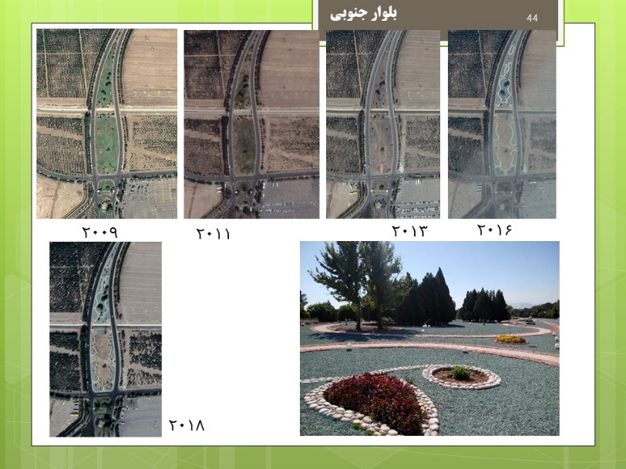 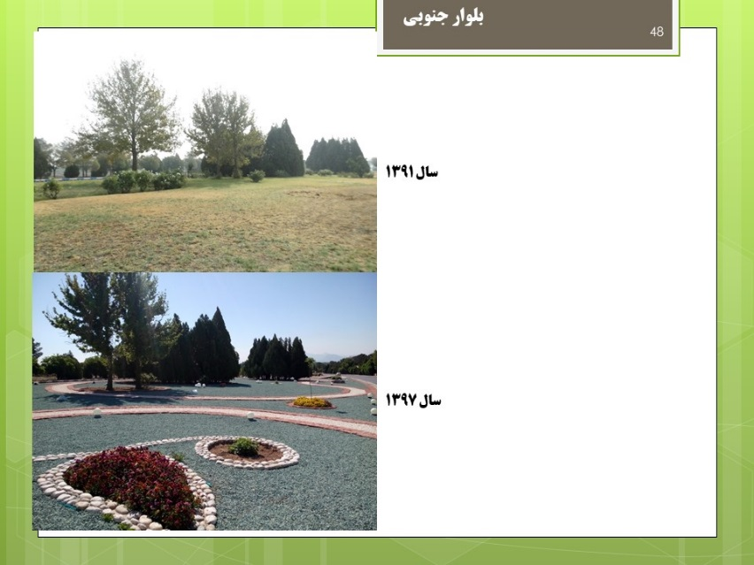

**شکل1- روند تغییرات منظر در بلوار جنوبی دانشگاه صنعتی اصفهان**

در فضای سبز مقابل ساختمان فاوا ایده شکل گیری طرح بر اساس شکل ساختمان در عکس هوایی بود. پهنه های سبز در نقاطی که بیشترین دید به آنها وجود دارد جانمایی شدند. ردیف درختان توت زینتی برای ایجاد سایه و تامین آسایش کاربران درکنار پیاده روکاشته شد. ابریشم ایرانی ، زیتون تلخ، سدروس،انارگل ، سرونوش ، پیراکانتا، خرزهره وگل فصل به میزان محدود برای ایجاد ترکیب رنگی درمنظردر فصول مختلف سال کشت شدند(شکل2).

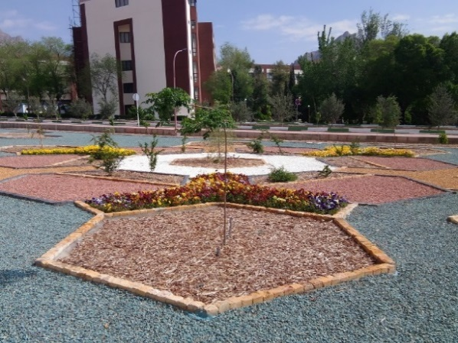 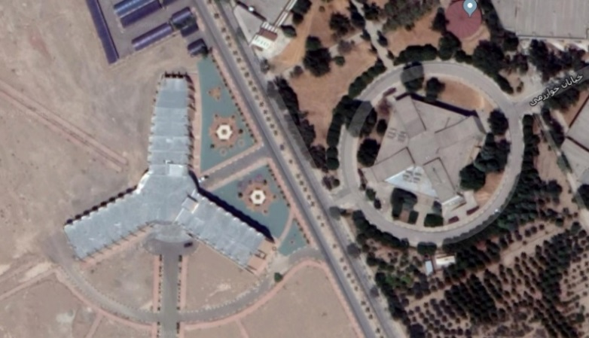

**شکل2- فضای سبز ساختمان فاوا**

1. **نتایج و بحث**

با توجه به اطلاعات مندرج در جدول 1 در بلوار جنوبی دانشگاه، در جایگزینی روش متداول با منظرسازی کم‌نیاز به آب، میزان آب مصرفی از 95 به 19 مترمکعب در روز، معادل یک‌پنجم کاهش یافت. همچنین در طرح اجراشده با کاهش سطح کاشت از 19000 به 6700 مترمربع (معادل یک‌سوم)، میزان آب مصرفی برای آبیاری از 95 به 5/4 مترمکعب در روز رسیده است. با توجه به این اعداد مشخص است در بازطراحی بلوار جنوبی دانشگاه صنعتی با استفاده از اصول منظرسازی کم‌نیاز به آب در مقایسه با طراحی متداول مصرف آب حدود 20 برابر کاهش یافته است.

در مقایسه‌ای دیگر برای فضای سبز پژوهشکده فاوا، با سطح کاشت 2000 مترمربع میزان آب موردنیاز برای آبیاری منظرسازی کم‌نیاز به آب یک‌پنجم روش متداول گردید. در طرح اجراشده سطح کاشت از 2000 به 500 مترمربع (معادل یک‌چهارم) کاهش یافت. در این حالت میزان آب موردنیاز برای منظرسازی کم‌نیاز به آب 5/0 مترمکعب در روز در مقابل 10 مترمکعب در روز برای آبیاری منظرسازی متداول بود، درنتیجه میزان آب موردنیاز 20 برابر کاهش یافته است.

**جدول 1 - مقایسه میزان مصرف آب در طراحی متداول و منظرسازی کم‌نیاز به آب**

|  |  |  |  |  |  |  |
| --- | --- | --- | --- | --- | --- | --- |
| **مکان** |  | **سطح کل** | **سطح زیر کشت** |  | **طراحی متداول** | **منظرسازی کم‌نیاز به آب** |
|  |  | مترمربع | |  | مترمکعب در روز | |
| بلوار جنوبی | مورد انتظار | 19000 | 19000 |  | 95 | 19 |
|  | وضعیت موجود | 19000 | 6700 |  |  | 5/4 |
| فاوا | مورد انتظار | 2000 | 2000 |  | 10 | 2 |
|  | وضعیت موجود | 2000 | 500 |  |  | 5/0 |

اعداد مرتبط با آبیاری بر اساس مصرف در طول تابستان محاسبه شده است

کاهش مصرف آب، کاهش مصرف انرژی، کاهش هزینه سرمایش و گرمایش به دلیل جانمایی صحیح گیاهان، کاهش روان آب‌ها، کاهش علف‌های هرز، افزایش زیستگاه‌های گیاهان و حیوانات و کاهش هزینه کارگری و نگهداری از جمله فواید منظر سازی کم نیاز به آب است. در تعدادی از پژوهش‌های مقایسه‌ای، خروجی منظرسازی کم نیاز به آب در مقابل روش‌های متداول بررسی شد. واند و ویتاری (1991) دو باغ مسکونی یکی براساس اصول منظرسازی کم نیاز به آب و یکی براساس منظرسازی کلاسیک طراحی کردند و هزینه‌های سالانه‌ی مصرف آب، نگهداری، پساب و قبض آب را محاسبه و مقایسه نمودند (6). همچنین در ایالات متحده، سانتو (1991) اصول منظرسازی کم نیاز به آب و عملیات استقرار در منطقه‌ای اطراف آتلانتا و جرجیا و دیگر ایالات را آزمایش کرد و درصد تفاوت در ذخیره منابع آبی را محاسبه کرد (7). در تحقیقی در آنتالیا، که بر روی یک پارک انجام شد، هزینه ساخت و نگه‌داری پروژه‌ی مدنظر، در طراحی منظر موجود و اصول منظرسازی کم نیاز به آب، برآورد شد و مورد مقایسه قرار گرفت . نتایج از دیدگاه مسائل اقتصادی و زیست‌محیطی ارزیابی شدند. توصیه‌هایی برای باز طراحی وضعیت موجود پارک بر اساس منظرسازی کم نیاز به آب ارایه شد ، با بکارگیری این روش ۲۴/۵۷ درصد از هزینه‌های ساخت و ۹۱/۵۴ درصد هزینه‌های سالانه نگهداری صرفه جویی و سبب حفظ ذخایر آبی، کاهش استفاده از مواد شیمیایی و جلوگیری از آلودگی خاک شد و مشخص گردید منظرسازی کم نیاز به آب از لحاظ اقتصادی و اکولوژیکی بسیار مفیدتر از روش‌های متداول است (5) که با نتایج حاصل از این پژوهش همسو می باشد. در بسیاری از مناطق دنیا همانند شهر لایفت در ایالت کلرادو، فورت کولینز، ونکور ، قبرس، کارولین شمالی و آنتالیا، دستورالعمل‌های اجرایی بر اساس اصول منظرسازی کم نیاز به آب با توجه به شرایط، الزامات و ملاحظات محل در راستای رسیدن به توسعه پایدار در فضاهای سبز شهری تهیه شده است (8، 9، 10، 11).

1. **نتیجه گیری کلی**

با توجه به اطلاعات ارائه‌شده می‌توان گفت مجموعه‌ای از اقدامات در طراحی، اجرا و نگهداری فضای سبز با تکیه بر اصول منظرسازی کم‌نیاز به آب می‌تواند در مدیریت باصرفه منابع آبی نقش بسیار مؤثر و حائز اهمیتی داشته باشد.همچنین علاوه بر صرفه‌جویی در مصرف آب و ایجاد فضای سبزی پایدار، هزینه‌های منظرسازی در مقایسه با روش‌های مرسوم کاهش چشمگیری خواهد داشت.

**Sustainable redesign of urban green spaces based on Xeriscaping principles: A case study from campus of Isfahan University of Technology**

**Nematollah Etemadi1*, Maedeh Izadi2, Bahram Iraghi2**

**1-Department of Horticultural Science, College of Agriculture, Isfahan University of Technology, Esfahan, Iran**

**2-green space designer, Isfahan University of Technology, Esfahan, Iran**

**\*corresponding author: etemadin@cc.iut.ac.ir**

**ABSTRACT**

The landscape plays a great important role in the image of a city. Water requirements are extremely increasing due to the increase in world population, unconscious consumption of water resources, climate change related to global warming, and pollution. But water resources are limited. In urban green spaces, the use of turfgrass with high water requirement and incorrect plant choices may also increase pressure on limited water resources. Therefore, it seems necessary to the consideration and redesign existing urban green space. This study focus on Xeriscaping principles used in campus of Isfahan University of Technology compared to the existing green space for water conservation. Campus green space (80-hectare) of IUT has been redesigned from 2012 to 2019, and in some areas, new designs have replaced traditional methods (large turfgrass areas, high water-requirement plants and seasonal flowers). Also, in this study, we used a site of campus as case study to evaluate Xeriscaping design compare with existing landscape design. Results were compared in terms of water conservation. The potential benefits of the Xeriscaping in IUT have been quantitatively and qualitatively demonstrated. Recommendations are made for the redesign of the existing designs based on xeriscaping principles, which could save water resources. Moreover, a series of practices in the design, construction and maintenance of green space based on the principles of Xeriscaping can play a very important role in water resource management. We conclude that xeriscaping can contribute to economy and ecology by providing the construction and maintenance costs reducing, water savings, reducing chemical use, and preventing soil pollution.

**Keywords**: Xeriscaping, water saving, sustainable development

1. **منابع**
2. Detweiler, A.J., (2005). “An introduction to Xeriscaping in the high desert and pictorial plant guide for central and eastern Oregon”. Oregon State University Extension Service.
3. نیکبخت. ع.، اعتمادی، ن.، قیصری، م.، و صرامی، ج. (1391). "*طراحی و نظارت بر اجرای فضای سبز محوطه‌های دانشگاه صنعتی اصفهان بر اساس اصول کم‌نیاز به آب*". گروه پژوهشی مهندسی فضای سبز شهری، دانشگاه صنعتی اصفهان.
4. Çetin, N., Mansuroğlu, S. and Önaç, A.K. (2018). “Xeriscaping Feasibility as an Urban Adaptation Method for Global Warming: A Case Study from Turkey”. Polish Journal of Environmental Studies, 27(3).
5. Wade, G. L. and Midcap, J. T. (2007). “*Xeriscape, a guide to develope a water-wise landscape*” (No. 1073). usa: Cooperative Extension, the University of Georgia College of Agricultural and Environmental Sciences.
6. Manske, L. L. and Larson, J. C. (2000). “*Xeriscape ornamental perennial grass trial for low water use landscaping*”. North Dakota State University, Dickinson Research Extension Center.
7. Wade, G.L., Weatherly, E.N.Jr. (1991). “Xeriscaping saves water but does it save money”. Proceedings of the 1991 Georgia Water Resources Conference, 103, Athens, Georgia.
8. Santo J.M. (1991). “Local government’s role in water efficient landscaping Atlanta regional commission policy on water efficient landscaping”, 100, Atlanta.
9. Boot, T. and Parchomchuk, J. (2009). “Xeriscape design concepts for large lots; solutions to the challenges of landscaping on the west Bench”. Penticton, BC, Canada.
10. Georgiou, E. G. (2002). “*Xeriscape guidelines adapted to residential gardens in Cyprus*”. LSU Master's Theses. 1076. <https://digitalcommons.lsu.edu/gradschool_theses/1076>
11. James M. K., Gregory A. W. (2000). “*Water wise landscaping best practices manual*”. City of Lafayette, Colorado. 72p.
12. XCNM. (2011). “*Landscape water conservation - the seven principles of Xeriscape*”. Xeriscape Council of New Mexico. Retrieved from [www.xeriscapenm.com](http://www.xeriscapenm.com).

1. . Xeros
2. . Dry
3. . Landscape